DIAGNÓSTICO DE LA GESTIÓN PRODUCTIVA EN LA
HACIENDA MI VIOLETITA, EN EL CANTÓN TOSAGUA.

Carlos Julio Valarezo Intriago
Gema María Castro Collantes
Natalia Margarita Santana Castro
Olaya Oralia Soledispa Gallardo

nathysantanacastro@hotmail.com; gmikstroc@hotmail.com

ESTUDIANTES DE LA MAESTRIA
“INVESTIGACION PREVENCION Y GESTION DE RIESGOS”

UNIVERSIDAD TÉCNICA DE MANABI

ECUADOR – MANABI – PORTOVIEJO

2021 – 2022

RESUMEN
El presente trabajo de investigación tuvo como objetivo principal diagnosticar la gestión productiva en la Hacienda “Mi Violetita”, para contribuir a la mejora de su competitividad e ingresos económicos, en el cantón Tosagua, provincia de Manabí. Para su realización se desarrollaron tres fases metodológicas, la primera consistió en la caracterización de la situación inicial mediante tres instrumentos de evaluación; la entrevista aplicada al dueño de la hacienda, la encuesta aplicada a los empleados y la ficha de observación ejecutada en el objeto de estudio. En la segunda se analizaron los factores que inciden en la gestión de la hacienda, en la cual se desarrolló un análisis FODA, una matriz de Evaluación de Factores Internos y una matriz de Evaluación de Factores Externos. Para dar cumplimiento al tercer objetivo específico de esta investigación, se planteó un plan de mejoras mediante la matriz 5w+h1, para lo cual se desarrollaron siete estrategias en conjunto con la propuesta de todos los elementos necesarios para su ejecución. El diagnóstico de la gestión productiva de la hacienda dio como resultado que la situación inicial que presenta carece de elementos básicos y de suma importancia para una gestión eficiente y productiva.

PALABRAS CLAVES: Diagnóstico, Gestión, Competitividad, Rentabilidad, Productividad, Factores internos y externos, Plan de mejora.

INTRODUCCION

En la actualidad, la actividad pecuaria se sustenta en un entorno ecológico cambiante, con procesos interrelacionados, dinámicos e inestables, lo cual, al ser combinado con una ciencia social dinámica, como lo es la economía, hace que su estudio sea de gran complejidad (Guamán, 2018). Sin embargo, García (2012) agrega que tradicionalmente los técnicos y ganaderos han considerado a la empresa ganadera como un ente ajeno a los cambios del entorno, obviando el proceso de globalización experimentada en la década de los noventa. Lo antes citado por los autores da lugar a consideraciones tales que, aunque el tiempo transcurra, los procesos y la tecnología avance, existen empresas ganaderas cuya gestión es cultural, es decir, que lo realizan de manera tradicional, sin considerar aspectos que incurran en lograr mayor productividad.
2.
El país tiene una producción aproximada de 5‟300.000 litros diarios de leche, lo que indica que está experimentando un crecimiento que va entre el 25% y el 30% anual destinado tanto al consumo de leche como a la producción de sus derivados (El Telégrafo, 2014). Sin embargo Cisneros (2014) afirma que a pesar de que Ecuador es uno de los países con mayor producción lechera en Latinoamérica, las haciendas ganaderas en este país, lamentablemente no realizan estudios de productividad, debido a un desconocimiento de la importancia de esta herramienta para el aumento de los beneficios que podrían tener. Ante esto cabe mencionar que la actividad ganadera propiamente presenta una gran producción, logrando satisfacer la demanda de la sociedad, no obstante, se ve afectada por la poca cultura de prácticas técnicas que se enfoquen en la gestión productiva, permitiendo medir el grado de eficacia en el uso de sus recursos y el logro de sus objetivos.
3.
De acuerdo con Zambrano (2017) la mayoría de los ganaderos de Manabí se concentran en la zona norte de esta provincia; donde existe gran menester por alimento para el ganado. Manabí es la provincia que lidera a nivel nacional el número de cabezas de ganado vacuno, sin embargo, no se destaca en la producción y venta de leche, registrándose 610 mil litros de leche a nivel nacional. Por su parte Torres (2012) agrega que este sector es uno de los pilares fundamentales de la actividad económica; sin embargo tiende a decrecer su actividad y participación en la economía provincial. Este contexto es reconocido a nivel nacional, puesto que Manabí es conocido como una provincia agroproductiva, cuyas actividades son el sustento de la sociedad, no obstante los procesos de gestión para lograr mayor producción y el uso eficiente de sus recursos no es oportuno debido a que es realizado de manera empírica, sin mayor conocimiento de gestión efectiva.

En el cantón Tosagua, la actividad ganadera, se dirige principalmente a la venta de carne, leche y queso. Existen deficiencias en la gestión interna, como poco control sanitario, escasez de maquinaria, infraestructura inadecuada (generalmente solo utilizan corrales), la mano de obra es mayoritariamente familiar, no se recibe asesoría profesional, la comercialización es mediante intermediarios (Sistema Nacional de Información (SNI), 2013). Precisamente todas aquellas deficiencias mencionadas a partir de la actividad ganadera del cantón, arraiga un origen mencionado ya anteriormente, lo cual se refiere al escaso conocimiento y cultura de mejores prácticas de gestión, mismos que se deben a la práctica tradicional del desarrollo de la actividad pecuaria.

El objeto de estudio es la Hacienda “Mi Violetita”, la cual se dedica a la crianza de vacas, vaconas, toretes de línea lechera, terneros y a la producción de leche cruda de vaca. La problemática del objeto de estudio radica en que carece de un diagnóstico de gestión productiva que le permita evaluar los indicadores críticos que identifiquen las causas de las deficiencias internas que evidencie el estudio y así tomar acciones correctivas para lograr mayor productividad.

Los antecedentes expuestos permiten realizar la siguiente pregunta de investigación:

¿Cómo desarrollar el diagnóstico de la gestión productiva en la hacienda “Mi
Violetita”, cantón Tosagua provincia de Manabí y su efecto en el desempeño de la organización?

MÉTODOS
- INDUCTIVO: la aplicación del método permitió llegar a conclusiones generales a partir de acciones de gestión y administración concretas dentro de la organización que es objeto de estudio. Molina y Solórzano (2017) mencionan que con este método se identificaron los aspectos generales acerca de los Factores Críticos de Éxito de la gestión productiva del sector minorista de lácteos, y de esta forma identificaron las variables que permitieron analizar la situación del objeto de estudio.
- DEDUCTIVO: a partir de la tabulación de los resultados de la encuesta realizada, se utilizó el método deductivo, para realizar un análisis exhaustivo que permita deducir posibles causas de los problemas de gestión de producción de la Hacienda “Mi Violetita”. Alcívar e Hidalgo (2017) validan su utilización ya que mediante la observación y otros factores estudiaron el problema que presentaba el sector productivo agrícola en el cantón Bolívar y de esta manera se obtuvo la información esencial para posteriormente cuestionar y tabular los datos que representaban los resultados de las encuestas que se aplicaron a los sectores agrícolas.
ANALÍTICO: con el método analítico se logró dar forma a los objetivos específicos establecidos para diagnosticar la gestión productiva de la Hacienda “Mi Violetita”. Molina y Solórzano (2017) emplearon el método, para llegar a un resultado mediante la descomposición de las causas, problemas o falencias detectas en los sectores productivos agrícolas, con el fin de determinar las posibles soluciones a través del análisis de información recolectada en la entrevista aplicada al objeto de estudio.
- FODA: se identificaron los factores internos y externos de la hacienda, determinando aquellos controlables y otros solo adaptables, entre estos se establecieron las fortalezas, debilidades, oportunidades y amenazas de la empresa ganadera, objeto de estudio. Castro (2015) indica que el análisis FODA fue empleado en su propuesta de mejora a partir del diagnóstico del clima organizacional, en la caja de compensación La Araucana, permitiéndole conocer de forma interna y externa todos los puntos considerados relevantes para el cumplimiento efectivo de los objetivos de la organización.

3.6. TÉCNICAS
- Ficha de observación: las observaciones contribuyeron a rescatar información relevante sobre lo observado por el investigador en el desarrollo de procesos administrativos, con cautela y precisión en la obtención de datos. Molina y Solórzano (2017) indican que con esta herramienta lograron constatar el entorno real de los acontecimientos que conlleva la producción de lácteos, en su diagnóstico sobre la gestión productiva.
- Encuesta: se aplicó a trabajadores de campo y clientes para conocer su opinión sobre la gestión productiva de la hacienda. En el caso de los trabajadores de campo se necesitó de mucha paciencia y sentido común para obtener información veraz. Castro (2015) elaboró una encuesta como instrumento de medición, en su aplicación, dicha técnica permitió evaluar la percepción de los trabajadores, pertenecientes a todas las áreas, con el fin de diagnosticar el clima organizacional y la satisfacción personal dentro de la empresa de estudio.
Entrevista: se aplicó al propietario de la Hacienda Mi Violetita, indagando sobre la existencia de documentos de control y manejo de datos en la actividad. Castro (2015) aplico esta técnica para establecer una base de información cualitativa relevante, relacionada con variables del clima organizacional, información que finalmente fue contrastada con las percepciones que entrego todo el personal.
- Matriz 5w1h: esta técnica se utilizó para desarrollar la propuesta del plan de acción, mediante la determinación de los aspectos relevantes con referencia a las actividades estratégicas planteadas. Alcívar e Hidalgo (2017) indican que aplicaron la matriz 5w y 1h en el diagnóstico realizado a la gestión productiva del sector agrícola, la cual les permitió especificar los componentes utilizados para el cumplimiento de los objetivos de mejoramiento, entre ellos se encuentra las actividades a realizar, la persona encargada de la ejecución, las herramientas a utilizar y el tiempo limitado para la comprobación de resultados.
- Tablas dinámicas de EXCEL: las tablas dinámicas sirvieron como una herramienta para relacionar respuestas de las encuestas entre clientes, empleados y funcionarios de la Hacienda “Mi Violetita” y con ello poder tener conclusiones más robustas en datos. Castro (2015) empleo esta técnica estadística para tabular los datos obtenidos en las encuestas, con la finalidad de ordenar lo recopilado y elaborar gráficos que expresen con mayor claridad las percepciones de los trabajadores con respecto del clima organizacional.

INSTRUMENTOS DE INVESTIGACIÓN
• Cuestionario: la elaboración de este instrumento permitió la aplicación de la encuesta al personal de la hacienda, las preguntas se establecieron de forma clara y precisa para mayor comprensión de los encuestados. Molina y Solórzano (2017) emplearon el cuestionario de forma coherente y secuencial referente a las interrogantes necesarias para obtener la información precisa de los factores críticos de éxito en la gestión productiva del sector minorista de lácteos en el cantón Bolívar.
Guía de observación: se elaboró este instrumento para la respectiva aplicación de la ficha de observación, el formato utilizado se enfocó en el correcto registro de acuerdo con las actividades realizadas en las distintas áreas de trabajo de la hacienda. Loayza (2013) empleo este instrumento en su diagnóstico, como formato para la aplicación de la ficha de observación directa focalizada en: analizar la manera en cómo se efectúa la comunicación organizacional entre colaboradores, observar el comportamiento de los directivos y como se concentra el espacio físico de trabajo, comodidades, falencias, desperfectos, etc.

RESULTADOS Y DISCUSIÓN
Para la ejecución del presente capítulo, se desarrollaron cada una de las fases establecidas en el desarrollo metodológico con su respectivo procedimiento. A continuación, se muestran sus resultados y discusión.

CARACTERIZACIÓN DE LA HACIENDA GANADERA MEDIANTE INSTRUMENTOS DE EVALUACIÓN QUE PERMITAN CONOCER LA SITUACIÓN INICIAL DE LA MISMA

Los instrumentos identificados requeridos para la caracterización del objeto de estudio son tres, en primera instancia una entrevista al dueño, una encuesta a los empleados y la aplicación de una ficha de observación para el registro de la gestión efectuada.

Los resultados de la entrevista realizada al propietario de la hacienda Mi Violetita se muestran a continuación:

La labor productiva de la hacienda Mi Violetita se integra por 6 colaboradores en calidad de operarios y controladores del ganado, cuenta con 94 hectáreas de terreno, de las cuales 80 son bajos y 14 lomas, dicha superficie total es destinada para la actividad ganadera. Su inventario de reses son: 50 vacas paridas, 2 toros, 20 terneras, 25 terneros, 25 vaconas y 20 vacas destetadas, representando un total de 142 reses (ver tabla 4.1). La forma de reproducción es de monta natural puesto que no realizan inseminación artificial, la forma de ordeño es manual, efectuada por el personal operante. La procedencia del agua que bebe el ganado es del servicio de agua potable y sistema de riego Carrizal.
Consideran el estiércol de las reses como único abono para la mejora de la tierra en beneficio del ganado en general. La mayor producción de leche se da en épocas de verano, considerando además que el factor climatológico que afecta mayormente a la producción de leche es el calor. En los dos últimos años la producción de leche ha ido en aumento.
La hacienda no cuenta con ningún organismo de control que certifique la calidad de su producción, además no llevan registro de sus ingresos y egresos, debido a esto no tiene una noción clara del ingreso promedio que obtiene por su producción.
Como propietario afirma implementar procesos que permitan mejorar su actividad ganadera, pero manifiesta realizarse de forma empírica, sin ningún método conocido que lo certifique.

Tabla 1.- Detalle de los resultados de la entrevista en cantidad y detalle
Cantidad | Detalle
6 | Empleados
94 | Hts de terreno
50 | Vacas paridas
2 | Toros
20 | Terneras
25 | Terneros
25 | Terneros
25 | Vaconas
20 | Vacas destetadas
Fuente: La entrevista Elaboración propia

Los resultados de la encuesta realizada al personal de la hacienda Mi Violetita (6 empleados) se muestran a continuación:

Tabla 4.1Sexo
OPCIONES | Nº | %
Masculino | 6 | 100%
Femenino | 0 | 0%
Total | 6 | 100%
Fuente: Encuestas realizadas al personal de la hacienda Mi Violetita

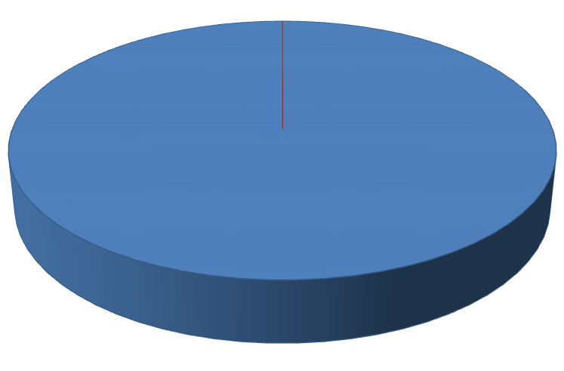

100
%

0
%

Masculino
Femenino
Figura 4.1. Sexo
Fuente: Encuestas realizadas al personal de la hacienda Mi Violetita

INTERPRETACIÓN
El 100% del personal correspondiente al total de 6 personas son de sexo masculino. La actividad ganadera realizada es netamente operativa (ordeño de reses manual, alimentación, pastoreo, entre otros) y tradicionalmente esta actividad se realiza únicamente por hombres, debido a esto el propietario de la hacienda únicamente cuenta con hombres como fuerza laboral.

Tabla 4.2 EDAD
OPCIONES | Nº | %
20-30 años | 0 | 0%
31-40 años | 1 | 17%
41-50 años | 0 | 0%
50 años o más | 5 | 83%
Total | 6 | 100%
Fuente: Encuestas realizadas al personal de la hacienda Mi Violetita

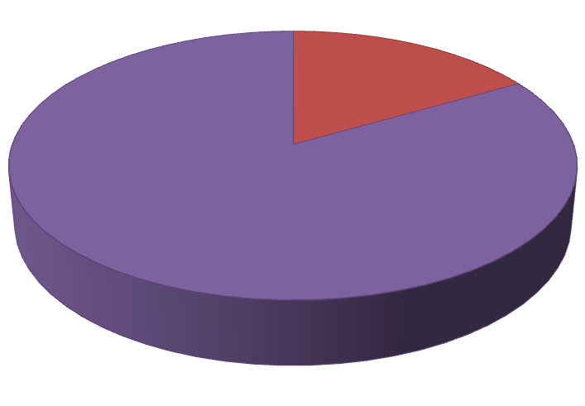

0
%

17
%

0
%

83
%

20-30
años
31-40
años
41-50
años
50
años o más
Figura 4.2. Edad
Fuente: Encuestas realizadas al personal de la hacienda Mi Violetita

INTERPRETACIÓN

El rango de edad del 83% de los empleados es de más de 50 años de edad, lo cual se atribuye a un número de 5 personas, y solo una persona equivalente a un 17% presenta un rango de edad de 31 a 40 años. Dicho análisis permite inducir que las edades de los empleados pasa de los 50 años lo cual se manifiesta como experiencia en la labor, sin embargo también representa una edad de agotamiento, reflejada como incapacidad de realizar las actividades con mayor productividad, en comparación con empleados más jóvenes.

4.4. El sistema de gestión productiva es eficiente, de ser negativa la respuesta indique por qué
OPCIONES | Nº
SI | 0
NO | 6
%
0%
100%
Total 6 100%

Fuente: Encuestas realizadas al personal de la hacienda Mi Violetita

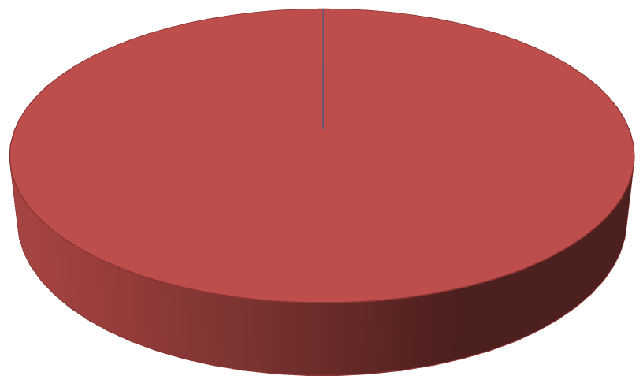

0
%

100
%

SI
NO
Figura 4.13. El sistema de gestión productiva es eficiente, de ser negativa la respuesta indique por qué
Fuente: Encuestas realizadas al personal de la hacienda Mi Violetita

INTERPRETACIÓN
En relación a la percepción de los empleados, sobre el sistema de gestión productiva de la hacienda, el 100% considera que es ineficiente, puesto que todo se realiza de forma empírica y con los conocimientos que han adquirido en su experiencia como vaqueros, sin embargo, no se realizan controles económicos, de producción y de calidad.

DISCUSIÓN
La hacienda mi Violetita es administrada por su propietario, el Sr Julio Valarezo, quien indica realizar todos los procesos administrativos y operarios de forma empírica y tradicional con la ayuda de 6 empleados. Actualmente la hacienda cuenta con 142 reses ubicadas en 92 hectáreas de terreno de su propiedad. Los resultados de la investigación aportaron datos interesantes para el diagnóstico de la gestión productiva de la hacienda, mismos que permiten indicar que efectivamente no cuentan con una organización eficiente que les permita potenciar su productividad.

Referente a los datos recolectados mediante los instrumentos de evaluación (entrevista, encuesta y ficha de observación) se determinó la situación inicial de la hacienda, la cual se encuentra en una valoración de alerta en la mayoría de sus ítems evaluados, es decir, sus procedimientos, el número de personal, las instalaciones, entre otros, no cumplen con los requisitos de las BPP propuestos por AGROCALIDAD, tomados como referencia para el desarrollo de esta investigación. Dicha situación según Cabrera (2017) no es la adecuada para el desarrollo como productores y proveedores en el mercado local; existe un estancamiento en el que viven los productores en el desarrollo productivo continuo; esto, debido a la limitada capacitación, asesoramiento y motivación para buscar mayores oportunidades en el mercado actual.

CONCLUSIONES
La caracterización de la hacienda Mi Violetita, mediante los instrumentos de evaluación utilizados (entrevista, encuesta y ficha de observación) permite establecer que la hacienda se encuentra en una situación inicial carente de elementos básicos e importantes para una gestión productiva eficiente. Los resultados de la aplicación de los instrumentos determinan que en la mayoría de los puntos evaluados, presenta una valoración de 0 (estado de alarma: no aplica, no realiza, no implementa).

Los factores que inciden en la gestión productiva de la hacienda ganadera, analizados desde el ámbito interno se manifiestan de la siguiente manera: abastecimiento de agua, provisión de alimento, ubicación competitiva, cartera de clientes fidelizados, registros productivos, control económico, control de sanidad, personal operario y administrativo, instalaciones, tramas de razas, ingreso a nuevos mercados, aptitudes referente a prácticas pecuarias y administrativas; desde el aspecto externo, dichos factores son: desastres naturales, enfermedades, climas desfavorables, políticas y leyes desfavorables, competidores.

BIBLIOGRAFÍA
Adanaque, D. (2018). Propuesta de mejora en el proceso de atención a clientes en una empresa de telecomunicaciones. Universidad Peruana de Ciencias Aplicadas UPC. Lima, Perú.
AGROCALIDAD. (2014). Manual de aplicabilidad de Buenas Prácticas Pecuarias de producción de leche. Recuperado el 18 de noviembre de 2017, de http://www.agrocalidad.gob.ec/wp-content/uploads/pdf/inocuidad/manualesaplicabilidad/manual-leche.pdf
Alcívar, K., e Hidalgo, M. (2017). Diagnóstico de la gestión productiva agrícola del sector minorista en el cantón Bolívar período 2017 (tesis de grado). ESPAM. Calceta, Ecuador.
Alvarado, A. (2014). Evaluación. Santillana. Guayaquil. EC.
ANECA. (2014). Agencia Nacional de Evaluación de la Calidad y Acreditación.
Recuperado el 29 de noviembre de 2017, de
http://www.uantof.cl/public/docs/universidad/direccion_docente/15_elaboracion _plan_de_mejoras.pdf
Aragón, R. (2009). Preguntas Guía. Recuperado el 29 de noviembre de 2017, de https://es.scribd.com/doc/16774756/PREGUNTAS-GUIA
Arias, M. (2018). Plan de Mercadeo para la Empresa ALA Store (tesis de grado). Universidad Autónoma del Occidente. Santiago de Cali, Colombia.
Arriaga, F., y Ávalos, D., y Martínez, E. (2017). Propuesta de estrategias de mejora basadas en análisis FODA en las pequeñas empresas de Arandas, Jalisco, México. Ra Ximhai, 13 (3), 417-424.
Athena, A. (2015). Caracterización de un problema de tesis. Recuperado el 18 de diciembre de 2017, de
http://www.academia.edu/9346468/Caracterizacion_del_problema_de_tesis
Barrera, C. (2015). La administración por valores dentro de la gerencia de la empresa pública. Universidad Militar Nueva Granada. Bogotá, Colombia.

Basurto, C y Gonzáles, M. (2016). Diagnóstico.

ANEXOS
